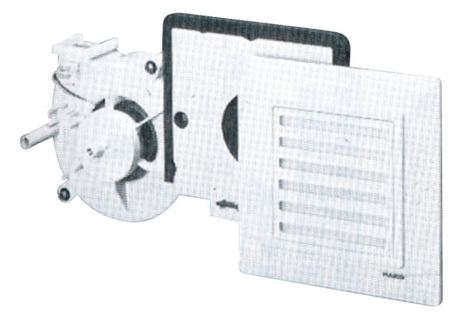Ventilátor egység ER 17 GCsomagolási egység: 1 darabVálaszték:
Termékszám: 0080.0238Gyártó: MAICO

